Цель лабораторной работы: кластеризация объектов при помощи алгоритмовc-meansиагломеративной кластеризации.

Ход работы
1. Ознакомиться с содержимым файла Кластеризация.pptx.
2. ИзучитьнаборданныхTheBostonHousingDataset — набор признаков, описывающих жилищные хозяйства.
2. Рассмотреть пример кода программы для преобразования набора данных (см. Теоретические сведения ниже).
4. Собрать статистические сведения для проведения кластеризации – информацию об объектах (не менее 200 объектов), количество признаков – не менее 4-х.Нормализовать набор данных по каждому из признаков используя алгоритм StandartScaler (см. Теоретические сведения ниже).
5. Применить к собранному набору данных метод кластеризациис-means и метод агломеративной кластеризации.
6. Интерпретировать получившиеся кластеры.
7. Оформить отчет. Он должен содержать:
- титульный лист;
- цели, задачи исследования;
- ход выполнения работы с текстом, скриншотами работы программы, результатами работы нейронной сети;
- ответы на контрольные вопросы;
- выводы по проделанной работе.

Теоретические сведения
1. Для начала работы зарегистрируйте аккаунт на сайте https://colab.research.google.com/?hl=ru и авторизуйтесь. Создайте новый ноутбук.
2. Все манипуляции с набором данных показаны в коде программы ниже. Какова структура набора данных? Какие столбцы можно использовать для кластерного анализа?
3. В наборе данных для кластеризации оставим только 4 столбца:
RM - среднее число комнат на единицу жилья
LSTAT – процент населения с более низким статусом
PTRATIO - соотношение учеников и преподавателей по городу
MEDV - Медианная стоимость занимаемых владельцами домов в 1000 долларов
Внимание! Набор данных не нормализован в исходном виде. Для нормализации используем алгоритм StandartScaler из sklearn.preprocessing, который преобразует набор таким образом, что среднее значение наблюдаемых величинравно 0, а стандартное отклонение – 1.
Кодпрограммы:
#Установим библиотеку

pipinstallfuzzy-c-means

#импортируембиблиотекиизагружаемданные

importnumpyasnp
import pandas aspd
importmatplotlib.pyplotasplt
%matplotlibinline
importseabornassns
import warnings
warnings.filterwarnings('ignore')
fromfcmeansimport FCM
fromsklearn.preprocessingimportStandardScaler

data = pd.read_csv(r'/content/drive/MyDrive/housing.xls')

#Первые десять строк набора:
RMLSTATPTRATIOMEDV
0 6.575 4.98 15.3 504000.0
1 6.421 9.14 17.8 453600.0
2 7.185 4.03 17.8 728700.0
3 6.998 2.94 18.7 701400.0
4 7.147 5.33 18.7 760200.0
5 6.430 5.21 18.7 602700.0
6 6.012 12.43 15.2 480900.0
7 6.172 19.15 15.2 569100.0
8 5.631 29.93 15.2 346500.0
9 6.004 17.10 15.2 396900.0

#Выведите метаданные:
data.describe()

 | RM | LSTAT | PTRATIO | MEDV
count | 489.000000 | 489.000000 | 489.000000 | 4.890000e+02
mean | 6.240288 | 12.939632 | 18.516564 | 4.543429e+05
std | 0.643650 | 7.081990 | 2.111268 | 1.653403e+05
min | 3.561000 | 1.980000 | 12.600000 | 1.050000e+05
25% | 5.880000 | 7.370000 | 17.400000 | 3.507000e+05
50% | 6.185000 | 11.690000 | 19.100000 | 4.389000e+05
75% | 6.575000 | 17.120000 | 20.200000 | 5.187000e+05
max | 8.398000 | 37.970000 | 22.000000 | 1.024800e+06
#Выведите метаданные:
data.info()

<class 'pandas.core.frame.DataFrame'>
RangeIndex: 489 entries, 0 to 488
Data columns (total 4 columns):
# Column Non-Null Count Dtype
--- ------ -------------- -----
0 RM 489 non-null float64
1 LSTAT 489 non-null float64
2 PTRATIO 489 non-null float64
3 MEDV 489 non-null float64
dtypes: float64(4)
memoryusage: 15.4 KB

# Убедимся в правильности типа данных:
type(data.RM[0])
# Если необходимо, преобразуем данные:
data["RM"] = pd.to_numeric(data["RM"])

# Преобразуемданныеи выведем размерности по каждому из столбцов:
data = pd.DataFrame(data,columns=['RM','LSTAT', 'PTRATIO','MEDV'])
print(data.head())
columns = data.columns
print(columns)
RM = data["RM"]
print(RM.shape)
##..............................
LSTAT = data['LSTAT']
print(LSTAT.shape)
##..............................
PTRATIO = data["PTRATIO"]
print(PTRATIO.shape)
##..............................
MEDV = data['MEDV']
print(MEDV.shape)

#Построим графики зависимостей для каждой из пар признаков. В примере для пары (RM,LSTAT). Тоже самое можно сделать нажав на кнопку «Посмотреть рекомендованные графики в colab»
plt.scatter(RM,LSTAT,alpha = 1)

#Нормализуем данные и выведем пример полученных данных
scalarModel = StandardScaler()
data = scalarModel.fit_transform(data)
data = pd.DataFrame(data , columns = columns )
print(data)

#Преобразуем данные в нужный формат для кластеризации по методу c-means
data = data.values
print(data)

#Проведем кластеризацию при помощи алгоритма c-means
#Количество кластеров установим = 4. Создадим и обучим модель.

fcmModel = FCM(n_clusters = 4,m=2, error=1e-5,max_iter=150)
print(fcmModel.fit(data))
center = fcmModel.centers
print(center)
#Calculating Prediction
pred = fcmModel.predict(data)
print('Predicted Value for fcmModel is : ' , pred)
print(pred.shape)

Predicted Value for fcmModelis : [1 1 2 2 2 1 1 1 0 1 1 1 1 3 3 3 3 3 3 3 0 3 0 0 3 0 3 3 3 3 0 3 0 0 0 3 3
3 3 2 2 1 1 1 1 1 3 3 0 3 1 1 1 1 3 2 1 2 3 3 3 3 3 1 2 1 1 1 3 3 1 3 1 1
1 1 3 1 3 3 1 1 1 1 1 1 3 1 1 2 1 1 1 1 1 1 1 2 2 2 3 3 3 3 3 3 3 3 3 3 3
1 3 3 1 3 1 1 3 3 3 3 3 0 3 3 0 0 3 0 3 3 3 3 0 3 3 3 0 3 0 0 0 0 0 0 1 0
0 0 1 1 1 1 1 1 1 2 1 1 1 1 1 1 1 1 1 1 1 1 1 2 1 1 2 2 2 1 2 2 1 1 2 2 2
2 2 2 2 2 2 2 2 2 2 1 2 2 1 1 3 3 0 3 0 3 1 0 1 1 1 1 1 1 3 1 2 2 2 2 2 2
1 2 2 2 2 1 1 2 1 1 1 1 1 1 3 0 1 3 1 1 1 1 2 2 1 1 2 2 2 2 2 2 2 2 1 2 2
3 3 1 1 2 2 2 2 2 1 2 2 2 2 2 1 1 1 1 1 2 2 1 1 1 2 1 1 1 2 2 1 1 2 2 1 2
2 1 1 3 1 3 1 1 3 3 3 1 3 1 1 3 3 1 1 1 3 1 1 1 1 1 3 3 3 3 3 3 3 3 2 1 1
2 3 3 1 1 1 1 1 1 2 3 3 3 3 3 3 3 3 3 3 3 3 3 0 0 3 0 0 0 0 3 0 0 0 0 0 0
0 0 0 0 3 0 3 0 3 0 0 0 0 0 0 0 0 0 0 0 3 0 3 3 3 0 0 0 0 0 0 0 0 3 3 3 0
0 0 0 3 0 0 3 3 3 3 3 0 0 0 0 0 0 3 3 3 0 0 3 3 0 0 3 3 3 3 3 3 0 0 3 3 3
3 3 3 3 3 3 0 3 3 3 3 3 3 0 0 3 0 0 3 3 3 1 3 3 3 3 3 0 0 0 0 3 3 3 3 0 3
3 3 3 3 3 3 3 3]
(489,)
# Visualising the clusters
plt.scatter(data[pred == 0, 3], data[pred == 0, 1], s = 10, c = 'r')
plt.scatter(data[pred == 1, 3], data[pred == 1, 1], s = 10, c = 'b' )
plt.scatter(data[pred == 2, 3], data[pred == 2, 1], s = 10, c = 'g' )
plt.scatter(data[pred == 3, 3], data[pred == 3, 1], s = 10, c = 'y' )
plt.scatter(center[:, 3], center[:, 1], s = 300, c = 'black',marker = '+')
plt.title('Clusters of customers')
plt.xlabel('X_label ')
plt.ylabel('y_label ')
plt.legend()
plt.show()

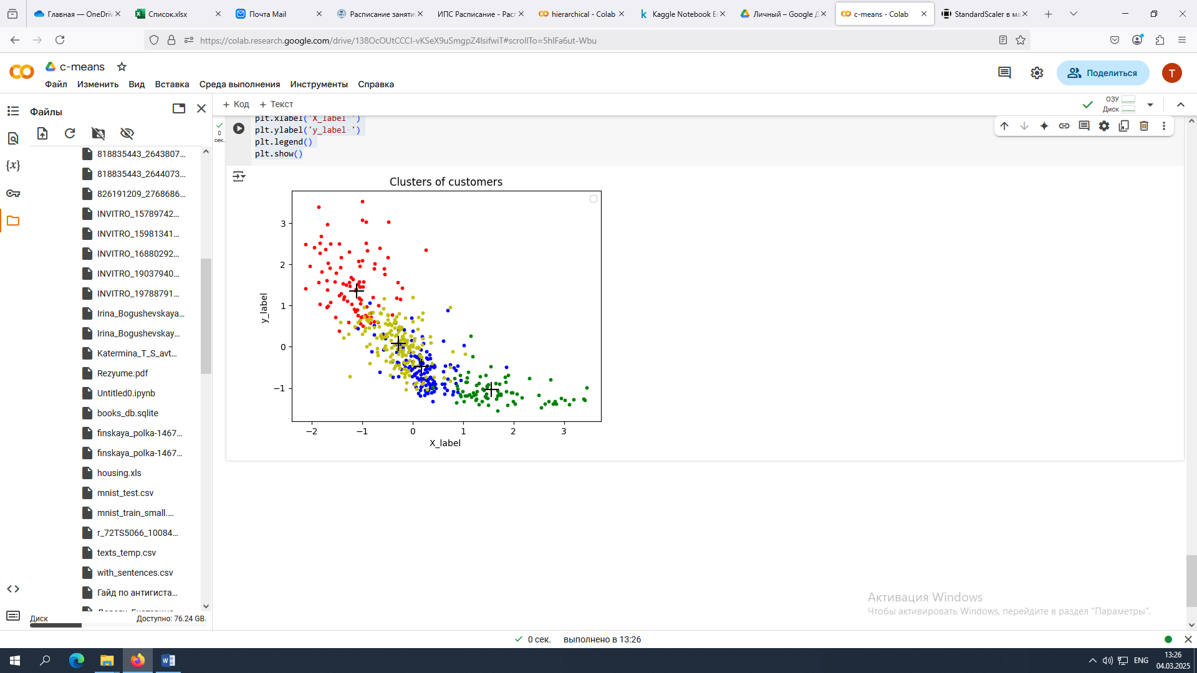
Ниже представлен пример кода для иерархической агломеративной кластеризации.
importnumpyas np
import pandas aspd
importmatplotlib .pyplotasplt
%matplotlibinline
importseabornassns
import warnings
warnings.filterwarnings('ignore')
fromsklearn.preprocessingimportStandardScaler
fromscipy.cluster.hierarchyimportdendrogram, linkage
from mpl_toolkits.mplot3d import Axes3D
fromsklearn.clusterimportAgglomerativeClustering

data = pd.read_csv(r'/content/drive/MyDrive/housing.xls')
print(data.shape)
(489, 4)
data.head()
 | RM | LSTAT | PTRATIO | MEDV
0 | 6.575 | 4.98 | 15.3 | 504000.0
1 | 6.421 | 9.14 | 17.8 | 453600.0
2 | 7.185 | 4.03 | 17.8 | 728700.0
3 | 6.998 | 2.94 | 18.7 | 701400.0
4 | 7.147 | 5.33 | 18.7 | 760200.0

data.describe()
 | RM | LSTAT | PTRATIO | MEDV
count | 489.000000 | 489.000000 | 489.000000 | 4.890000e+02
mean | 6.240288 | 12.939632 | 18.516564 | 4.543429e+05
std | 0.643650 | 7.081990 | 2.111268 | 1.653403e+05
min | 3.561000 | 1.980000 | 12.600000 | 1.050000e+05
25% | 5.880000 | 7.370000 | 17.400000 | 3.507000e+05
50% | 6.185000 | 11.690000 | 19.100000 | 4.389000e+05
75% | 6.575000 | 17.120000 | 20.200000 | 5.187000e+05
max | 8.398000 | 37.970000 | 22.000000 | 1.024800e+06

data.info()
<class 'pandas.core.frame.DataFrame'>
RangeIndex: 489 entries, 0 to 488
Data columns (total 4 columns):
# Column Non-Null Count Dtype
--- ------ -------------- -----
0 RM 489 non-null float64
1 LSTAT 489 non-null float64
2 PTRATIO 489 non-null float64
3 MEDV 489 non-null float64
dtypes: float64(4)
memory usage: 15.4 KB

data = pd.DataFrame(data,columns=['RM','LSTAT', 'PTRATIO','MEDV'])
data.head()

columns = data.columns
columns

RM = data["RM"]
print(RM.shape)
##..............................
LSTAT = data['LSTAT']
print(LSTAT.shape)
##..............................
PTRATIO = data["PTRATIO"]
print(PTRATIO.shape)
##..............................
MEDV = data['MEDV']
print(MEDV.shape)

plt.scatter(RM,LSTAT,alpha = 1)

scalarModel = StandardScaler()
data = scalarModel.fit_transform(data)

data = pd.DataFrame(data , columns = columns )
data = data.values

#Построим дендрограмму для определения приемлемого количества кластеров
linkage_data = linkage(data, method = 'ward', metric = 'euclidean')
dendrogram(linkage_data)
plt.tight_layout()
plt.show()

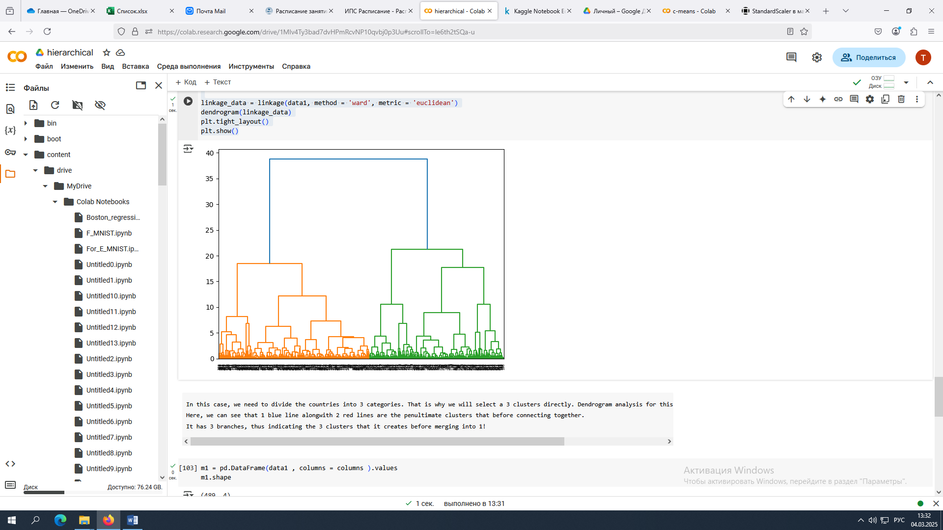
#Установим количество кластеров = 4

hierarchical_cluster = AgglomerativeClustering(n_clusters = 4, linkage = 'ward')
labels = hierarchical_cluster.fit(data)

pred_agc = pd.Series(hierarchical_cluster.labels_)

pred = pred_agc
pred.shape
# Visualising the clusters
plt.scatter(data[pred == 0, 3], data[pred == 0, 1], s = 10, c = 'r')
plt.scatter(data[pred == 1, 3], data[pred == 1, 1], s = 10, c = 'b' )
plt.scatter(data[pred == 2, 3], data[pred == 2, 1], s = 10, c = 'g' )
plt.scatter(data[pred == 3, 3], data[pred == 3, 1], s = 10, c = 'y' )
plt.title('Clusters of customers')
plt.xlabel('X_label ')
plt.ylabel('y_label ')
plt.legend()
plt.show()
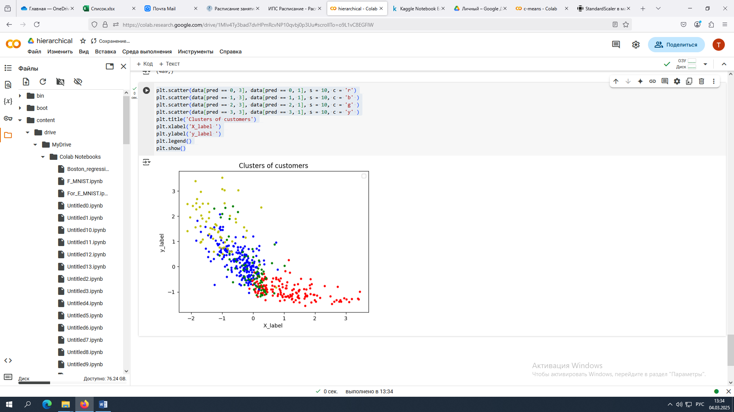
Контрольные вопросы:

- Опишите алгоритм решения задачи кластеризации методом нечетких с-средних. Что такое параметр сходимости? Каковы критерии остановки алгоритма?
- Опишите агломеративный алгоритм кластеризации. Для чего строится дендрограмма пред кластеризацией?

